SPS IPC Drives 2014
B&R apresenta a tecnologia mapp e o novo servo drive ACOPOS P3
A B&R apresentará duas inovações inovadoras na feira SPS IPC Drives (Hall 7 / Booth 206), de 25 a 27 de novembro em Nuremberg. Com a tecnologia mapp, o especialista em automação está anunciando uma revolução no desenvolvimento de software de automação. O novo ACOPOS P3 - o servo drive mais rápido com funções de segurança integradas no mercado - é tão pioneiro.
Desenvolva o software 67% mais rápido com o mapp
A tecnologia mapp simplifica o desenvolvimento de novos programas através do uso de blocos de software modulares, liberando os desenvolvedores de ter que programar funções básicas para que possam concentrar-se em sua tarefa principal: implementar o processo da máquina ou do sistema em software aplicativo. Além de reduzir o tempo de desenvolvimento para novas máquinas e sistemas em uma média de 67%, a tecnologia mapp também resulta em economia de serviço e manutenção.
Alto desempenho com um design compacto
O ACOPOS P3 representa uma progressão igualmente impressionante na tecnologia de automação. Este servo-accionamento de 3 eixos permite economias de espaço de até 69% no gabinete de controle. Apesar de seu design compacto, no entanto, ele também possui um tempo de amostragem de 50 μs para toda a cascata do controlador, tornando-se o servo-drive mais rápido com funções de segurança no mercado.
Outros destaques da feira incluirão o Automation PC 2100 - um PC industrial totalmente equipado com um fator de forma ultracompacto - e uma solução de business intelligence para o sistema de controle de processo APROL da B&R.

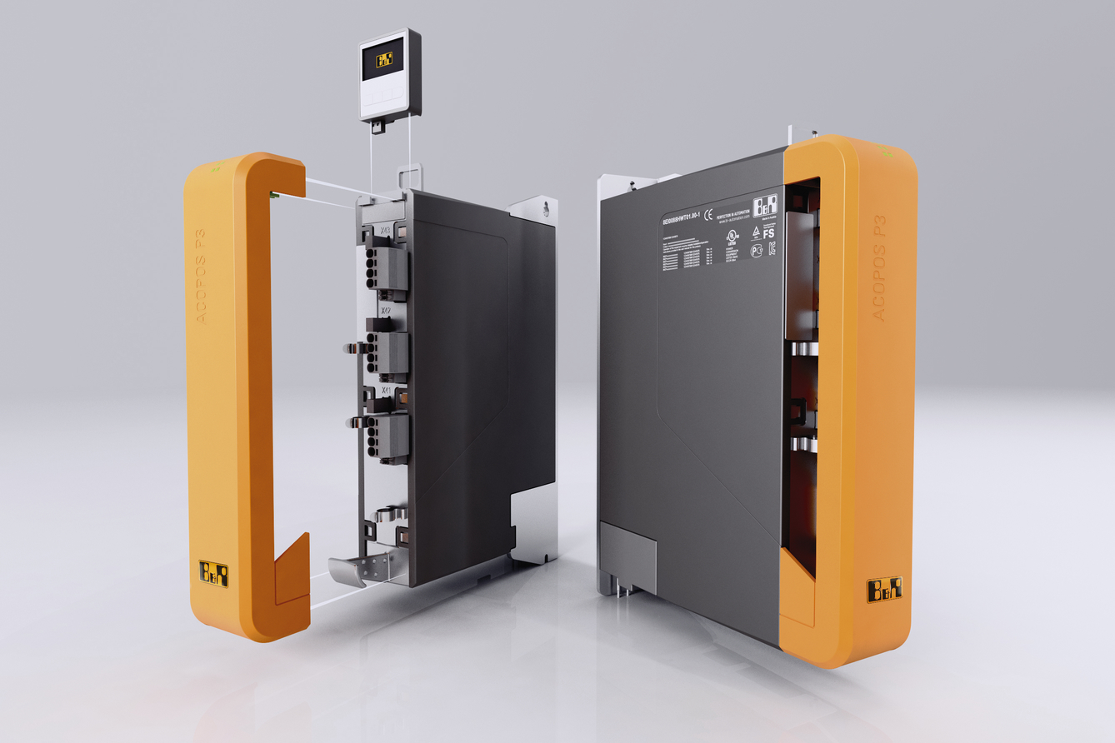
A B&R apresentará o inovador servo drive ACOPOS P3 de 3 eixos na feira SPS IPC Drives.

Sobre a B&R
A B&R é uma empresa de automação inovadora com sede na Áustria e escritórios em todo o mundo. Como líder global em automação industrial, a B&R combina tecnologia de ponta com engenharia avançada para fornecer aos clientes em praticamente todas as indústrias soluções completas para automação de máquinas e fábricas, controle de movimento, IHM e tecnologia de segurança integrada. Com padrões de comunicação de fieldbus industriais como POWERLINK e openSAFETY, bem como o poderoso ambiente de desenvolvimento de software do Automation Studio, a B&R está constantemente redefinindo o futuro da engenharia de automação. O espírito inovador que mantém a B&R na vanguarda da automação industrial é impulsionado pelo compromisso de simplificar processos e superar as expectativas dos clientes.
Para mais informações, visite www.br-automation.com

